Приложение 5
к постановлению
администрации
города Красноярска
от ____________ № _________

ПРОЕКТ
внесения изменений в проект планировки улично-дорожной сети
и территорий общественного пользования городского округа
город Красноярск в границах зоны планируемого размещения объектов капитального строительства с номером 2.29 и территории общего пользования

Проект внесения изменений в проект планировки улично-дорожной сети и территорий общественного пользования городского округа город Красноярск в границах зоны планируемого размещения объектов капитального строительства с номером 2.29 и территории общего пользования разработан АО «Гражданпроект» по инициативе общества с ограниченной ответственностью «КРАСКОНСАЛТ» на основании пункта 34 Правил подготовки документации по планировке территории, подготовка которой осуществляется на основании решений уполномоченных федеральных органов исполнительной власти, исполнительных органов субъектов Российской Федерации и органов местного самоуправления, принятия решения об утверждении документации по планировке территории, внесения изменений в такую документацию, отмены такой документации или ее отдельных частей, признания отдельных частей такой документации не подлежащими применению, а также подготовки и утверждения проекта планировки территории в отношении территорий исторических поселений федерального и регионального значения, утвержденных постановлением Правительства Российской Федерации от 02.02.2024 № 112. Решение о подготовке изменений в документацию по планировке территории принимается и подготовка таких изменений обеспечивается инициатором.
Целями и задачами разработки проекта внесения изменений являются: изменение красных линий; изменение границ существующих и планируемых элементов планировочной структуры; изменение границ зон планируемого размещения объектов капитального строительства.
Проектируемая территория расположена в Октябрьском районе г. Красноярска, около здания по ул. Пугачева, 2а. Общая площадь границ проектирования составляет 157,8 га, в т. ч. площадь изменяемой части – 0,1 га.
В соответствии с Генеральным планом городского округа город Красноярск Красноярского края, утвержденным решением Красноярского городского Совета депутатов от 13.03.2015 № 7-107 (далее – Генеральный план), рассматриваемая территория (изменяемая часть) относится к производственной зоне, зоне инженерной и транспортной инфраструктуры и ограничена магистральной улицей районного значения – проектируемый проезд № 61.
Согласно Правилам землепользования и застройки городского округа город Красноярск Красноярского края, утвержденным решением Красноярского городского Совета депутатов от 07.07.2015 № В-122 (далее – Правила), рассматриваемая территория (изменяемая часть) расположена в границах зон городской рекреации (Р-2) и смешанной общественно-деловой и многоэтажной жилой застройки (СОДЖ-2).
Согласно карте планируемого размещения объектов транспортной инфраструктуры на рассматриваемой территории (изменяемой части) предусмотрена к размещению магистральная улица районного значения – проектируемый проезд № 61.
1. Положение о характеристиках планируемого развития территории, в том числе о плотности и параметрах застройки территории (в пределах, установленных градостроительными регламентами).
На основании пункта 5 статьи 3 Правил действие градостроительного регламента не распространяется на земельные участки в границах территорий общего пользования, предназначенные для размещения линейных объектов и (или) занятые линейными объектами.
Предельные параметры разрешенного строительства не устанавливаются.
2. Основные характеристики объектов. Очередность планируемого развития территории, содержащая этапы проектирования, строительства, реконструкции объектов капитального строительства.
Настоящим проектом характеристики, очередность, этапы проектирования, строительства, реконструкции объектов капитального строительства не изменяются.
3. Каталог координат изменяемых красных линий.
Сведения о координатах изменяемых красных линий территорий общего пользования – улицы, проезды.
Координаты характерных точек изменяемых красных линий указаны в соответствии с системой координат, используемой для ведения Единого государственного реестра недвижимости (МСК-167).

Порядковый номер красной линии | Номер поворотной точки | Координата X | Координата Y
1  (УДС) | 1 | 635942,86 | 91388,64
1  (УДС) | 2 | 635889,92 | 91406,55
1  (УДС) | 3 | 635861,42 | 91415,21
1  (УДС) | 4 | 635829,36 | 91424,95
1  (УДС) | 5 | 635744,57 | 91435,92
2  (УДС) | 1 | 635899,01 | 91445,55
2  (УДС) | 2 | 635837,80 | 91464,19
2  (УДС) | 3 | 635743,09 | 91476,84
3  (ТОП) | 1 | 635858,98 | 91412,81
3  (ТОП) | 2 | 635861,42 | 91415,21
3  (ТОП) | 3 | 635889,92 | 91406,55

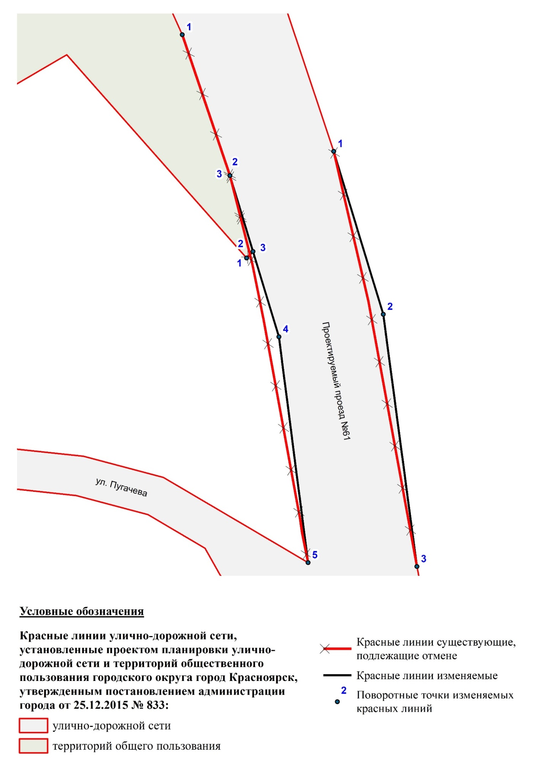
1
2
3
Рисунок 2. Существующие красные линии, подлежащие отмене, и красные линии изменяемые.

